REFLEXY U ČLOVĚKA – TISKNOU VŠECHNY SMĚRY BAKALÁŘŮ!!!
 | Reflexy | Pravá strana | Levá strana
R. proprioceptivní | Reflex nasopalpebrální
 | Reflex bicipitální
 | Reflex tricipitální
 | Reflex patellární
 | Reflex šlachy Achillovy
R. exteroceptivní | Reflex epigastrický
 | Reflex mesogastrický
 | Reflex hypogastrický
 | Reflex plantární
R. smyslové | přímá reakce na světlo
 | konsensuální (nepřímá) reakce na světlo
 | Reakce na konvergenci
 | Mžikací reflex
Závěr:………………………………………………………………………………………………………………………………………………………………………………………………………………………………………………………………………………………………………………………………………………………………………………………………………………………………………………………………
REGISTRACE REFLEXU ACHILLOVY ŠLACHY – TISKNOU VŠECHNY SMĚRY BAKALÁŘŮ!!!

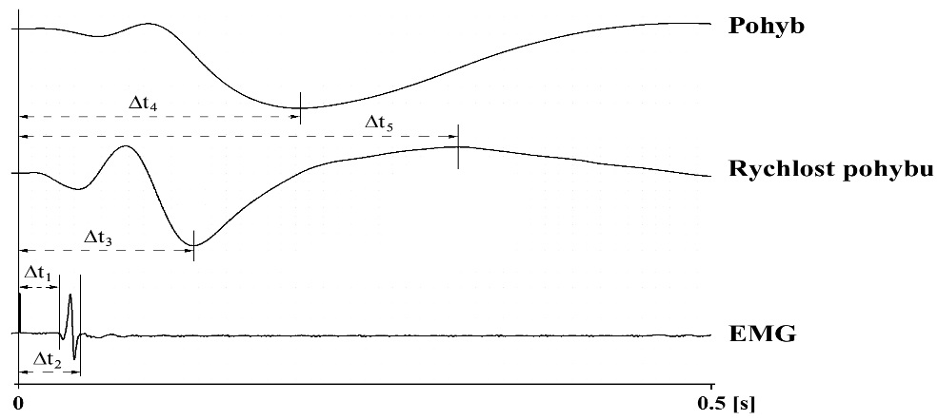
pohyb
rychlost
EMG

 | 1 | 2 | 3 | 4 | 5 | průměr | fyziologické hodnoty
t1
t2
t3
t4
t5
Závěr:………………………………………………………………………………………………………………………………………………………………………………………………………………………………………………………………………………………………………………………………………………………………………………………………………………………………………………………………

ZÁVRAŤ A NYSTAGMUS - TISKNOU VŠECHNY SMĚRY BAKALÁŘŮ !!!
Klasický posed na židli | směr nystagmu | rovina nystagmu
Závěr:……………………………………………………………………………………………………………………………………………………………………………………………………………………………………………………………………………………………………………………………………………………………………………………………………………………………………………………………………………
VYŠETŘENÍ VZPŘÍMENÉHO POSTOJE - TISKNOU VŠECHNY SMĚRY BAKALÁŘŮ !!!

klidové podmínky | vyřazení zrakové aferentace | vyřazení zrakové i taktilní aferentace

Rychlost výchylek….…………………  Pohyb v ose x…………………………  Pohyb v ose y………………………… | Rychlost výchylek….…………………  Pohyb v ose x…………………………  Pohyb v ose y…………………… | Rychlost výchylek….…………………  Pohyb v ose x…………………………  Pohyb v ose y…………………………

Romberg 1 | Romberg 2 | Romberg 3

Rychlost výchylek….…………………  Pohyb v ose x…………………………  Pohyb v ose y………………………… | Rychlost výchylek….…………………  Pohyb v ose x…………………………  Pohyb v ose y…………………… | Rychlost výchylek….…………………  Pohyb v ose x…………………………  Pohyb v ose y…………………………

Závěr:……………………………………………………………………………………………………………………………………………………………………………………………………………………………………………………………………………………………………………………………………………………………………………………………………………………………………………………………………………

REAKČNÍ DOBA

 | Reakce na  zrakový a sluchový podnět |  | Reakce na zrakový podnět | Reakce typu GO - NO GO
reakční doba [ms]
±SD
Závěr:……………………………………………………………………………………………………………………………………………………………………………………………………………………………………………………………………………………………………………………………………………………………………………………………………………………………………………………………………………

ELEKTROMYOGRAFIE – Tisknou pouze FYZIOTERAPEUTI !!!
A) Prostorová sumace
intenzita podnětu [mA] | síla stahu [mN] | intenzita podnětu [mA] | síla stahu [mN] | intenzita podnětu [mA] | síla stahu [mN] | intenzita podnětu [mA] | síla stahu [mN]
Sestrojte graf závislosti síly stahu na rostoucí intenzitě podnětu (osa x – intenzita podnětu v mA, osa y – síla stahu v mN).
intenzita podnětu
[mA]
síla stahu [mN]
Prahová intenzita podnětu (I_{p})-………….mA
Maximální intenzita podnětu (I_{max})-…...mA

Závěr:………………………………………………………………………………………………………………………………………………………………………………………………………………………………………………………………………………………………………………………………………………………………………………………………………………………………………………………………
B) Časová sumace
Série 2 podnětů
2 Hz | 7Hz | 10Hz | 15Hz | 20Hz(I_{p}) | 20Hz(I_{max})
Série 25 podnětů
2 Hz | 7Hz | 10Hz | 15Hz | 20Hz(I_{p}) | 20Hz(I_{max})
Závěr:………………………………………………………………………………………………………………………………………………………………………………………………………………………………………………………………………………………………………………………………………………………………………………………………………………………………………………………………

